**会员卡APP安装步骤**

店名： WEB端登陆用户名:

第一步：下载APP

方式1：用微信或者浏览器扫描下载二维码，微信扫描若无法打开，请点击页面右上角选择在浏览器中打开

 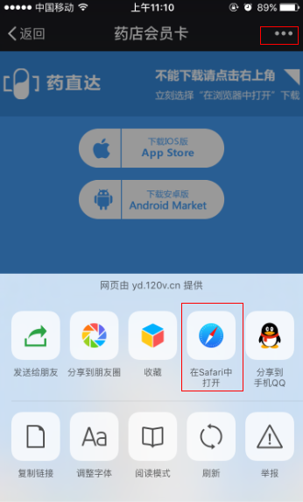

下载码

方式2：安卓系统在“应用宝”中搜索“会员卡APP”下载

下载完成后：

最重要的两件事：1验证手机号码。2扫码添加药店。

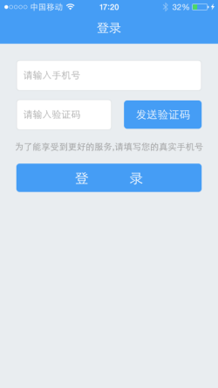1验证步骤：打开app输入手机号码点击发送验证码。收到验证码输入，完成登录。

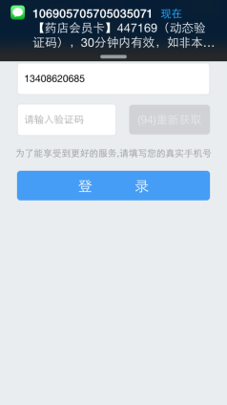

2用app扫描门店二维码！

打开app点击扫一扫。扫描门店二维码。

（门店二维码在文件中自己去找）

 

附注：安装后IOS系统手机提示授信解决方法

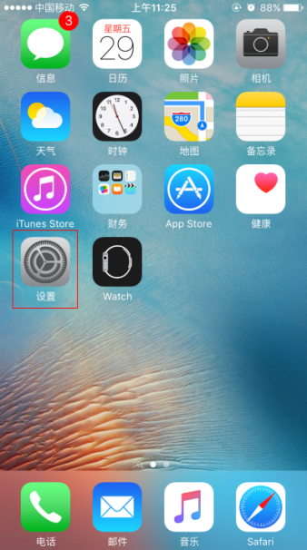 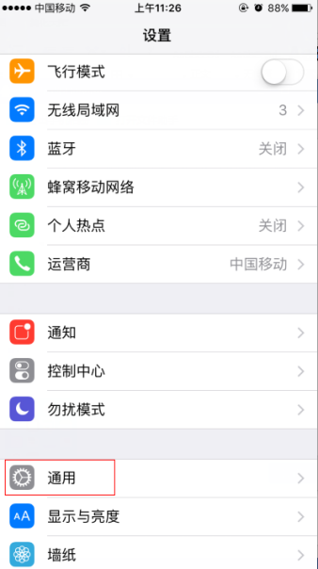 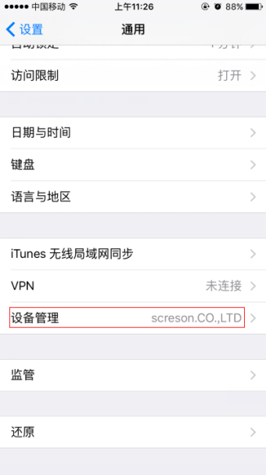

第三步：下载安装完毕后，手机注册，输入验证码登陆

第四步：用APP内“扫一扫”扫描分店二维码即可成为分店会员。